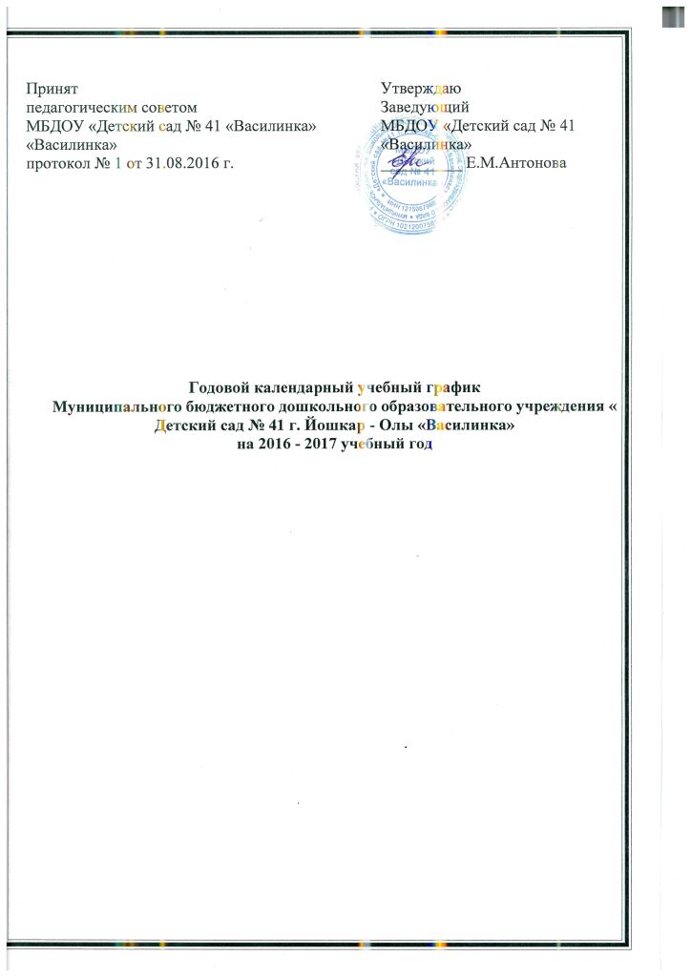Пояснительная записка
- Годовой календарный учебный график - является локальным нормативным документом, регламентирующим общие требования к организации образовательного процесса в 2016-2017 году в МБДОУ «Детский сад № 41 «Василинка».
2. Учебный план МБДОУ «Детский сад № 41 «Василинка» построен в соответствии с:
- законом РФ «Об образовании» от 21.12.2012 № 273-ФЗ;
- СанПин 2.4.1.3049-13 «Санитарно-эпидемиологические требования к устройству, содержанию и организации режима работы ДОО», утвержденным Постановлением № 26 от 15.05.2013 г. Главного государственного санитарного врача РФ;
- Инструктивно-методическое письмо Министерства образования РФ «О гигиенических требованиях к максимальной нагрузке на детей дошкольного возраста» от 14.03.00 № 56/23-16.
- Уставом учреждения;
- Основной образовательной программой ДОУ;
- Положением о лицензировании образовательной деятельности, утвержденным постановлением Правительства РФ от 16.03.2011 г. № 174.

Режим работы ДОУ | 7.30-18.00
Продолжительность учебного года | С 1 сентября 2016 г. по 31 мая 2017 года
Количество недель в учебном году | 36
Летняя оздоровительная работа | Летний период с 01.06 2017 г. по 31 .08.2017 года  НОД: занятия по физкультуре, занятия художественно-эстетического цикла
Мониторинг усвоения ООП ДОУ | С 01.09.2016 г. по 11.09.2016г.;  с 10.05-20.05.2017 г.
Время проведения индивидуальной работы | В течение дня
Праздничные нерабочие дни | 04.11.2016 г.- День народного единства; 01.01.2016 г. - 8.01.20176г. - Новогодние каникулы;  23.02.2017 г. - День защитников Отечества;  08.03.2017 г. - Международный женский день;  1.05.2017 г. - Праздник Весны и труда, 9.05.2017 г. - День Победы;  - 06.2017 г. - День Конституции России.

- Годовой календарный учебный график учитывает в полном объеме возрастные психофизические особенности воспитанников и отвечает требования охраны их жизни и здоровья

Продолжительность непрерывной непосредственно образовательной деятельности
- для детей от 3 до 4 лет - не более 15 минут,
- для детей от 4 до 5 лет - не более 20 минут,
- для детей от 5 до 6 лет - не более 25 минут,
- для детей от 6 до 7 лет - не более 30 минут.
Максимально допустимый объем образовательной нагрузки в первой половине дня
- в младшей и средней группах не превышает 30 и 40 минут соответственно,
- в старшей и подготовительной - 45 минут и 1,5 часа соответственно.
В середине времени, отведенного на непрерывную образовательную деятельность, проводят физкультурные минутки.
Перерывы между периодами непрерывной образовательной деятельности - не менее 10 минут.
Образовательная деятельность с детьми старшего дошкольного возраста может осуществляться во второй половине дня после дневного сна. Ее продолжительность должна составлять не более 25 - 30 минут в день. В середине непосредственно образовательной деятельности статического характера проводятся физкультурные минутки.
Образовательная деятельность, требующая повышенной познавательной активности и умственного напряжения детей, организовывается в первую половину дня. Для профилактики утомления детей рекомендуется проводить физкультурные, музыкальные занятия, ритмику и т.п.
Занятия по физическому развитию основной образовательной программы для детей в возрасте от 3 до 7 лет организуются не менее 3 раз в неделю. Длительность занятий по физическому развитию зависит от возраста детей и составляет:
- в младшей группе - 15 мин.,
- в средней группе - 20 мин.,
- в старшей группе - 25 мин.,
- в подготовительной группе - 30 мин.
Один раз в неделю для детей 5 - 7 лет круглогодично организовываются занятия по физическому развитию детей на открытом воздухе. Их проводят только при отсутствии у детей медицинских противопоказаний и наличии у детей спортивной одежды, соответствующей погодным условиям.
В теплое время года при благоприятных метеорологических условиях непосредственно образовательную деятельность по физическому развитию организуется на открытом воздухе.

